28 פברואר 2013

יום חמי/^י

פברואר 2013 א ב ג ד ה ו ש

1 2

3 4

10 11

17 18

24 25

מרץ 2013

א ב ג דהו 17 1 2

3 4

10 11

17 18

24 25

31

**10:00- פרטי - מחוץ למשרד**

יום חמי^

28

00

01

02

03

04

05

06

07

08

09

10

11

12

13

14

15

16

17

18

19

1. 21 22 23

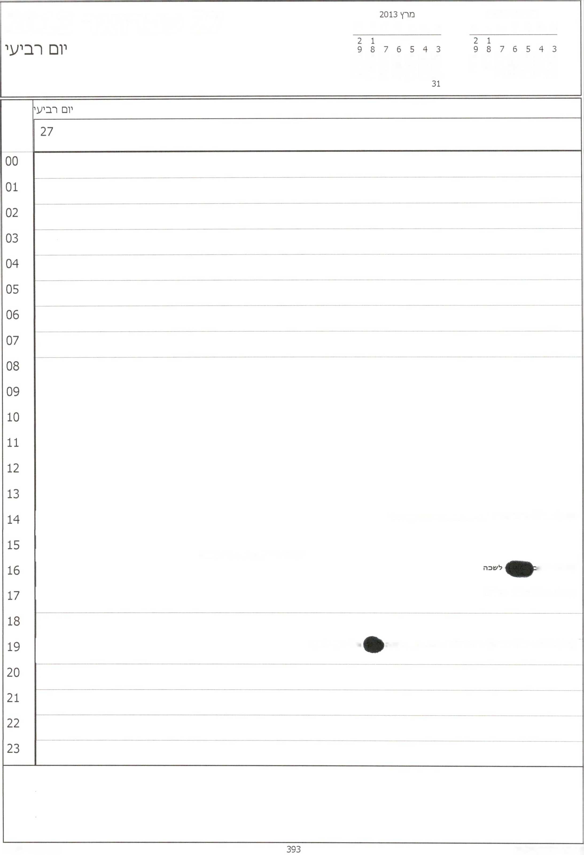

פברואר 2013 א ב ג ד ה ו ש

27 פברואר 2013

א ב ג ר ה ו ש

16 15 14 13 12 11 10

16 15 14 13 12 11 10

23 22 21 20 19 18 17

23 22 21 20 19 18 17

28 27 26 25 24

30 29 28 27 26 25 24

14:00-15:00- פגישה בנושא ביקור אובמה - חדר עמידרור

15:30- גיורדנה - רן ישי - לשכה

16:00- יעק!

17:15- טל תערוכה - לשכה

גיל - רון - לשכה

19:00-19:45- עו״ד שימרון - עו״ד מולכו - משה לאון - יואב

|  |  |
| --- | --- |
| , **״ל** ־0 , **ב ד** ״ * **26 פברואר 2013**  1 12 2 ,  9876543  10 11 12 13 14 15 16  17 18 19 20 21 22 23  24 25 26 27 28  31 | |
| 00  01  02  03  04  05  06  07  08  09  10  11  12  13  14  15  16  17  18  19  20  21  22  23 | יום /^ל^1 |
| 26 |
| **13:00- עימרון** - **מולכו** - מעה **לאון -** יוא^^^4 **גיל - אייל** - **רון דרמר - ל/36ה**  **16:30-17:45- צוות היגוי 2 - אולם הראל**  **17:45-18:15- דיון - אולם הראל** |
|  | |

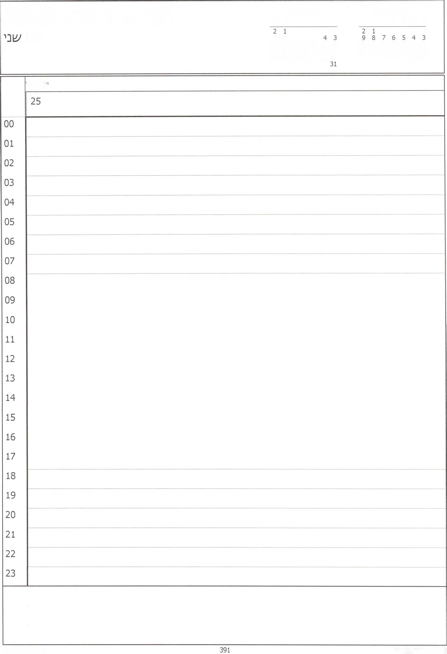

פברואר 2013 א ב ג ר ה ו ש

מחי 2013

25 פברואר 2013

א ב ג ד ה ו ש

יום

9 8 7 6 5

16 15 14 13 12 11 10

16 15 14 13 12 11 10

23 22 21 20 19 18 17

23 22 21 20 19 18 17

28 27 26 25 24

30 29 28 27 26 25 24

יום /׳אלני

|  |  |
| --- | --- |
| פביאי3 20 מי 2013  א ב ג ד ה ו ש א ב ג ד ה ו ש 1 ן \ן |  1 2 1 2  9876543  10 11 12  17 18 19  24 25 26  31 | |
| 00  01  02  03  04  05  06  07  08  09  10  11  12  13  14  15  16  17  18  19  20  21  22  23 | יום רא^ון |
| 24  אין ממשלה - פורים |
| — |
|  | |

|  |  |  |  |
| --- | --- | --- | --- |
| **23 פברואר 2013** | | מרץ 2013  א ב ג ר ה ו ש | פברואר 2013  א ב ג ד ה ו ש |
| /^בת | | 2 1  9 8 7 6 5 4 3  16 15 14 13 12 11 10  23 22 21 20 19 18 17  30 29 28 27 26 25 24  31 | 2 1  9 8 7 6 5 4 3  16 15 14 13 12 11 10  23 22 21 20 19 18 17  28 27 26 25 24 |
|  | ׳^בח | | |
|  | 23 | | |
| 00 |  | | |
| 01 |  | | |
| 02 |  | | |
| 03 |  | | |
| 04 |  |  |  |
| 05 |  |  |  |
| 06 |  |  |  |
| 07 |  | | |
| 08 |  | | |
| 09 |  | | |
| 10 |  |  |  |
| 11 |  |  |  |
| 12 |  | | |
| 13 |  | | |
| 14 |  |  |  |
| 15 |  |  |  |
| 16 |  |  |  |
| 17 |  |  |  |
| 18 |  | | |
| 19 |  | | |
| 20 |  | | |
| 21 |  |  |  |
| 22 |  |  |  |
| 23 |  |  |  |
|  | | | |

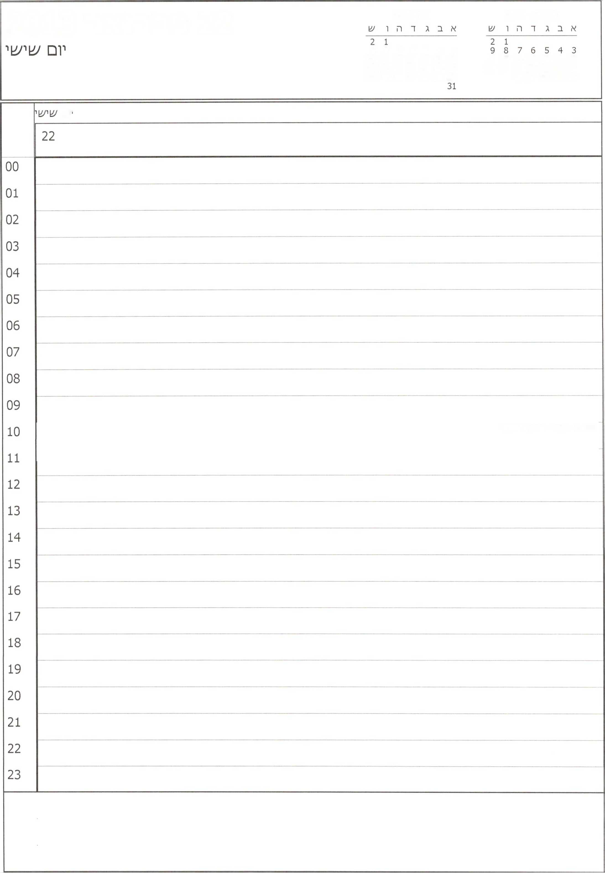

פברואר 2013

מרין■ 2013

22 פברואר 2013

9 8 7 6 5 4 3

16 15 14 13 12 11 10

16 15 14 13 12 11 10

23 22 21 20 19 18 17

23 22 21 20 19 18 17

28 27 26 25 24

30 29 28 27 26 25 24

יום

10:00- פרטי - מחוץ למ/צורד

21 פברואר 2013

יום חמישי

1 2

3 4

10 11

17 18

24 25

מרץ 2013

א ב ג ר ה ו ש

1 2

3 4

10 11

17 18

24 25

31

**10:30- פרטי - לשכה**

**פגישת תאום בבנייני האומה**

**יום הולדת לרב דרוקמן**

יום חמישי

21

00

01

02

03

04

05

06

07

08

09

10

11

12

13

14

15

16

17

18

19

1. 21 22 23

|  |  |
| --- | --- |
| **, ^ ״0 . ,< ״ ״ , 20 פברואר 2013**  3 4 5 6 7 8 9  10 11 12 13 14 15 16  17 18 19 20 21 22 23  24 25 26 27 28  31 | |
|  | יום רביע |
| 20 |
| 00  01  02  03  04  05  06  07  08  09  10  11  12  13  14  15  16  17  18  19  20  21  22  23 | **13:30- רוני^^0- ל?וכה**  **14:30- עדנה - לשכה**  **15:00 - סגן השר יצחק כהן - לשכה**  **16:30- ע1רא - רן ישי - לשכה**  **17:00-18:30-עו״ד שימרון־יואב^^ משה לאון־לשכה**  **18:45-נםיעה לבית ראש הממשלה**  **19:30-20:30-פרטי-בבית ראש הממשלה**  **20:00 - פרטי - מחוץ למשרד** |
|  | |

|  |  |
| --- | --- |
| 3בייאי3!20 מת3 20 ס 1  אבגדהוש **א** ב ג ד ה ו ש ^■1^1 | \ן ן  1 12 2 ,  9876543  10 11 12  17 18 19  24 25 26  31 | |
| 00  01  02  03  04  05  06  07  08  09  10  11  12  13  14  15  16  17  18  19  20  21  22  23 | יום ש^ש |
| 19 |
| **17:00** ־ **פרטי** - **לשכה**  **18:00**- **מפגש עם ילדים חולים לכבוד חג הפורים** ־ **בהשתתפות גברת נתניהו ויאיר** ־ **לע״מ** ־ **בהראל** |
|  | |

18 פברואר 2013

מחן, 2013

א ב ג ד ה ו ש

יום /^ני

2 1

9 8 7 6 5 4 3 16 15 14 13 12 11 10 23 22 21 20 19 18 17 30 29 28 27 26 25 24 31

2 1

9 8 7 6 5 4 3 16 15 14 13 12 11 10 23 22 21 20 19 18 17 28 27 26 25 24

יום /׳1ני

18

**09:30־ כינוס חבר הנאמנים /של הסוכנות היהודית-מלון מצודת דוד**

יה״ס **ליד־ ח ־**

**20:30 - פרטי ־ מחוץ למ/שרד**

00

01

02

03

04

05

06

07

08

09

10

11

12

13

14

15

16

17

18

19

1. **21** 22

23

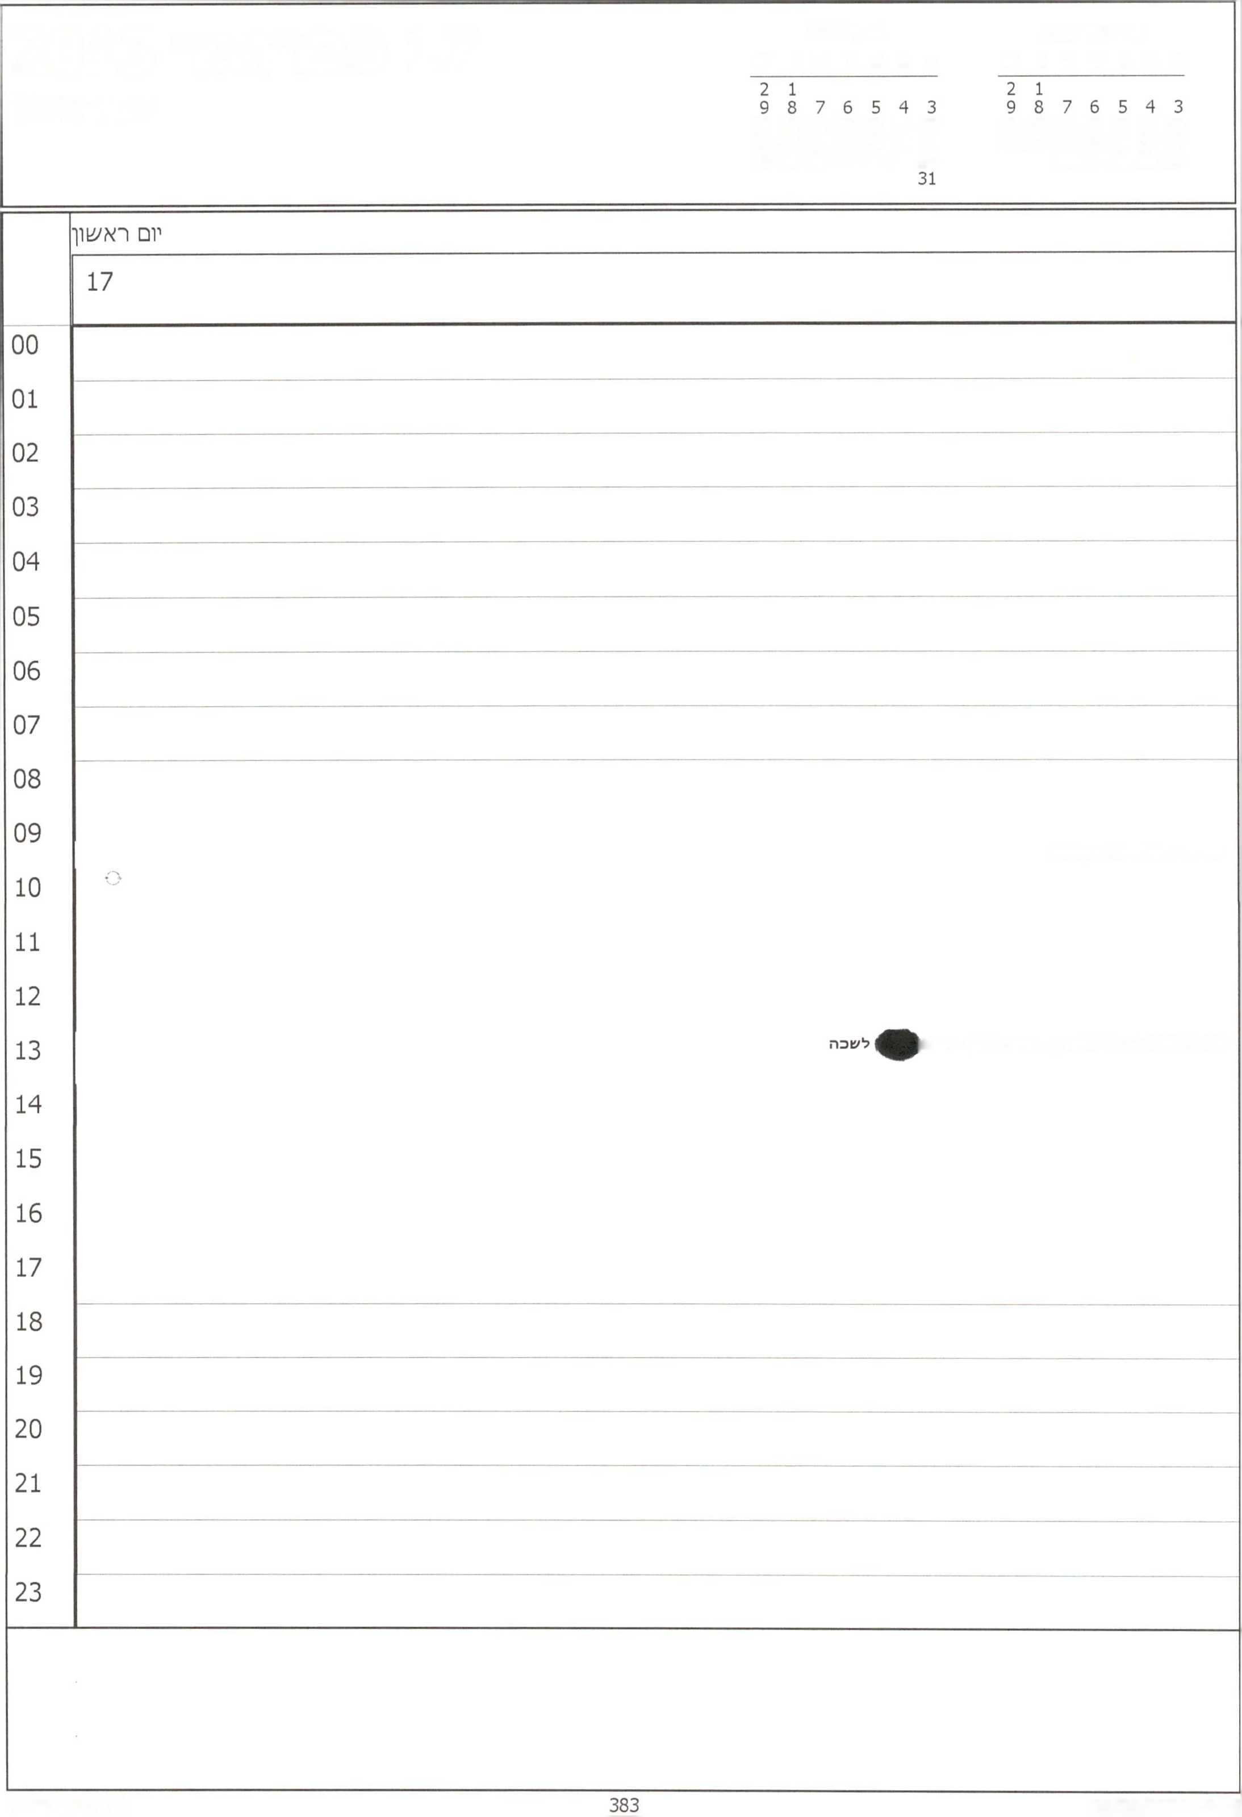

פברואר 2013 א ב ג ד ה ו ש

סח■ 2013

17 פברואר 2013

יום ראעוון

א ב ג ד ה ו ש

16 15 14 13 12 11 10

16 15 14 13 12 11 10

23 22 21 20 19 18 17

23 22 21 20 19 18 17

28 27 26 25 24

30 29 28 27 26 25 24

שרינו - חדר דיונים קבינט

13:00-14:00 דויד שימרון - משה לאון - יואב!

|  |  |  |  |
| --- | --- | --- | --- |
| **16 פברואר 2013**  שבר1 | | מר׳ן' 2013  א ב ג ד ה ו ש  1 2  3 4  10 11  17 18  24 25  31 | פברואר 2013  א ב ג ד ה ו ש  1 2  3 4  10 11  17 18  24 25 |
|  | שבח | | |
|  | 16 | | |
| 00 |  |  |  |
| 01 |  |  |  |
| 02 |  |  |  |
| 03 |  | | |
| 04 |  | | |
| 05 |  | | |
| 06 |  |  |  |
| 07 |  |  |  |
| 08 |  | | |
| 09 |  |  |  |
| 10 |  |  |  |
| 11 |  |  |  |
| 12 |  |  |  |
| 13 |  |  |  |
| 14 |  |  |  |
| 15 |  |  |  |
| 16 |  |  |  |
| 17 |  |  |  |
| 18 |  |  |  |
| 19 |  | | |
| 20 |  | | |
| 21 |  |  |  |
| 22 |  |  |  |
| 23 |  | | |
|  | | | |

15 פברואר 2013

יום

1 2

3 4

10 11

17 18

24 25

31

יום ש'ש•

15

00

01

02

03

04

05

06

07

08

09

10

11

12

13

14

15

16

17

18

19

1. 21 22 23

פברואר 2013

2 1

9 8 7 6 5 4 3 16 15 14 13 12 11 10 23 22 21 20 19 18 17 30 29 28 27 26 25 24 31

**14 פברואר 2013**

יו□ חמישי

יום חמי/^י

**12:00־08:30 ־ פרטי - מחוץ למ/צ1רד**

פ. תאום יד לבנים

**15:00־טקס אזכרה למנחם בגין ז״ל־הר הזיתים**

00

01

02

03

04

05

06

07

08

09

10

11

12

13

14

15

16

17

18

19

1. 21 22 23

|  |  |
| --- | --- |
| **, ״ ד 0 , א ״ : , 13 פברואר 2013**  1 2 1 2  9876543  10 11 12 13 14 15 16  17 18 19 20 21 22 23  24 25 26 27 28  31 | |
| 00  01  02  03  04  05  06  07  08  09  10  11  12  13  14  15  16  17  18  19  20  21  22  23 | יום רביע |
| 13 |
| **13:30- פרטי - לשכה**  **14:30- רן ישי - בעמי מן - לשכה (תזכורת לפגישה)**  **21:30-נחום אבלים אצל רובי ריבלין - יפה נוף** |
|  | |

|  |  |
| --- | --- |
| , **ב3< ד 0, * ב ר** ״ * **12 פברואר 2013**  1 12 2 ,  9876543  10 11 12 13 14 15 16  17 18 19 20 21 22 23  24 25 26 27 28  31 | |
|  | יום |
| 12 |
| 00  01  02  03  04  05  06  07  08  09  10  11  12  13  14  15  16  17  18  19  20  21  22  23 | 16:30-17:00- נעילת כנם תוכניות עבודה של משרדי הממעולה- מ/טרד החוץ  נסיעה לתל אביב  18:00- ביקור ראש הממשלה בתרגיל קרייה תל אביב |
|  | |

1 2

3 4

10 11

17 18

24 25

1 2

3 4

10 11

17 18

24 25

31

**11 פברואר 2013**

יום שני

יום שני

11

**09:30-11:00 - דיון הכנה בנושא ביקור הנשיא אובמה - חד״ן קומה 6**

**12:00-12:45- דויד שימרון - לשפה בתל-אביב**

**12:30- נתן איתן - לשפה**

**19:30- נאום ראש הממשלה בועידית הנשיאים השנתית - במלון ענבל,ירושלים**

00

01

02

03

04

05

06

07

08

09

10

11

12

13

14

15

16

17

18

19

1. 21 22 23

2 1

9 8 7 6 5 4 3 16 15 14 13 12 11 10

2 1

9 8 7 6 5 4 3 16 15 14 13 12 11 10

יום רא^וך

יום ראשון

00

01

02

03

04

05

06

07

08

**/צורינו ־ חדר דיונים קבינט**

**י/צ1יבת ממ/צ1לה - בחדר י/צויבות ממ/צולה**

**12:00-14:00 ־ פרטי ־מחוץלמ/צורד**

09

10

11

12

13

פ. תאום ־ הסוכנות היהודית

**מלון מצודת דוד**

**15:00-15:45- שר החיניר - לשכה**

**15:00- הכנה לביקור הנשיא אובמה - עמידרור, עדנה, נציג שב״כ, נציג משרד החוץ, לירן דן, רון, נציגי מלייל - ועדות שרים**

15

**16:00-16:45- השר אדלשטיין - לשכה**

16

17

18

19

20

21

22

23

9 פברואר 2013

ע1בת

1 2

3 4

10 11

17 18

24 25

31

00

01

02

03

04

05

06

07

08

09

10

11

12

13

14

15

16

17

18

19

1. **21 22** 23

|  |  |
| --- | --- |
| פברואר2013  אבגדהוש א ב ג ד ה ו ש 0 ^!■1 3 11x1\*£  1 2 1 2  9876543  10 11  17 18  24 25  31 | |
|  | יום ש'ש |
|  | 8 |
| 00 |  |
| 01 |  |
| 02 |  |
| 03 |  |
| 04 |  |
| 05 |  |
| 06 |  |
| 07 |  |
| 08 |  |
| 09 |  |
| 10 |  |
| 11 |  |
| 12 |  |
| 13 |  |
| 14 |  |
| 15 |  |
| 16 |  |
| 17 |  |
| 18 |  |
| 19 |  |
| 20 |  |
| 21 |  |
| 22 |  |
| 23 |  |
|  | |

**15:00- פרטי - ל׳צ1כה בתל אביב**

2 1

9 8 7 6 5 4 3 16 15 14 13 12 11 10 23 22 21 20 19 18 17 30 29 28 27 26 25 24 31

יום חמי/^י

יום חמי7אלי 7|

**16:45־16:15 ־ ח״כ יריב לוין ־ ל/צ1כה תל אביב**

**17:00-17:45- ח״כ זהבה גלאון ־ ל/צוכה תל אביב**

**19:00 ־ פרטי - מחוץ למ/צ1רד**

**19:30- פרטי - מחוץ למ/צורד**

00

01

02

03

04

05

06

07

08

09

10

11

12

13

14

15

16

17

18

19

1. 21

22

23

**09:30-פרטי- בבית ראש הממשלה**

2 1

9 8 7 6 5 4 3 16 15 14 13 12 11 10 23 22 21 20 19 18 17 30 29 28 27 26 25 24 31

יום רביעי

יום רביעי 6

**12:00-13:00- הגשת דו״ח ועדת טירקל - ר' המלייל - לעיימ- בקבינט**

**13:30-14:00- דני איילון־פגישת פרידה- לע״מ- לשבה**

**16:00-16:30- םגן השר איוב קרא - לשכה**

**21:00 - פרטי - מחוץ למשרד**

00

01

02

03

04

05

06

07

08

09

10

11

12

13

14

15

16

17

18

19

1. **21** 22 23

פ. תאום ־ חידון התנך

**תיאטרון יר^לים**

פ. תאום ־ מנחם בגין

**הר החיתים**

2 1

9 8 7 6 5 4 3 16 15 14 13 12 11 10 23 22 21 20 19 18 17 30 29 28 27 26 25 24 31



**נסיעה לכנסת**

יום 7אללי^1י

5



**15:40-16:00- קבלת פנים בלעכת יו״ר הכנסת**

**17:15-17:30- מפגש בלשכת המ״ר יהמתנה לפני קבלת פנים**

**17:30-18:30- קבלת פנים לחכיייס ובני משפחותיהם - ברכת רה״מ, היו״ר הזמני , והיו״ר היוצא - ותמונה משותפת של ראש הממשלה עם ראשי הסיעות -**

00

01

02

03

04

05

06

07

08

09

10

11

12

13

14

15

16

17

18

19

1. 21 22

23

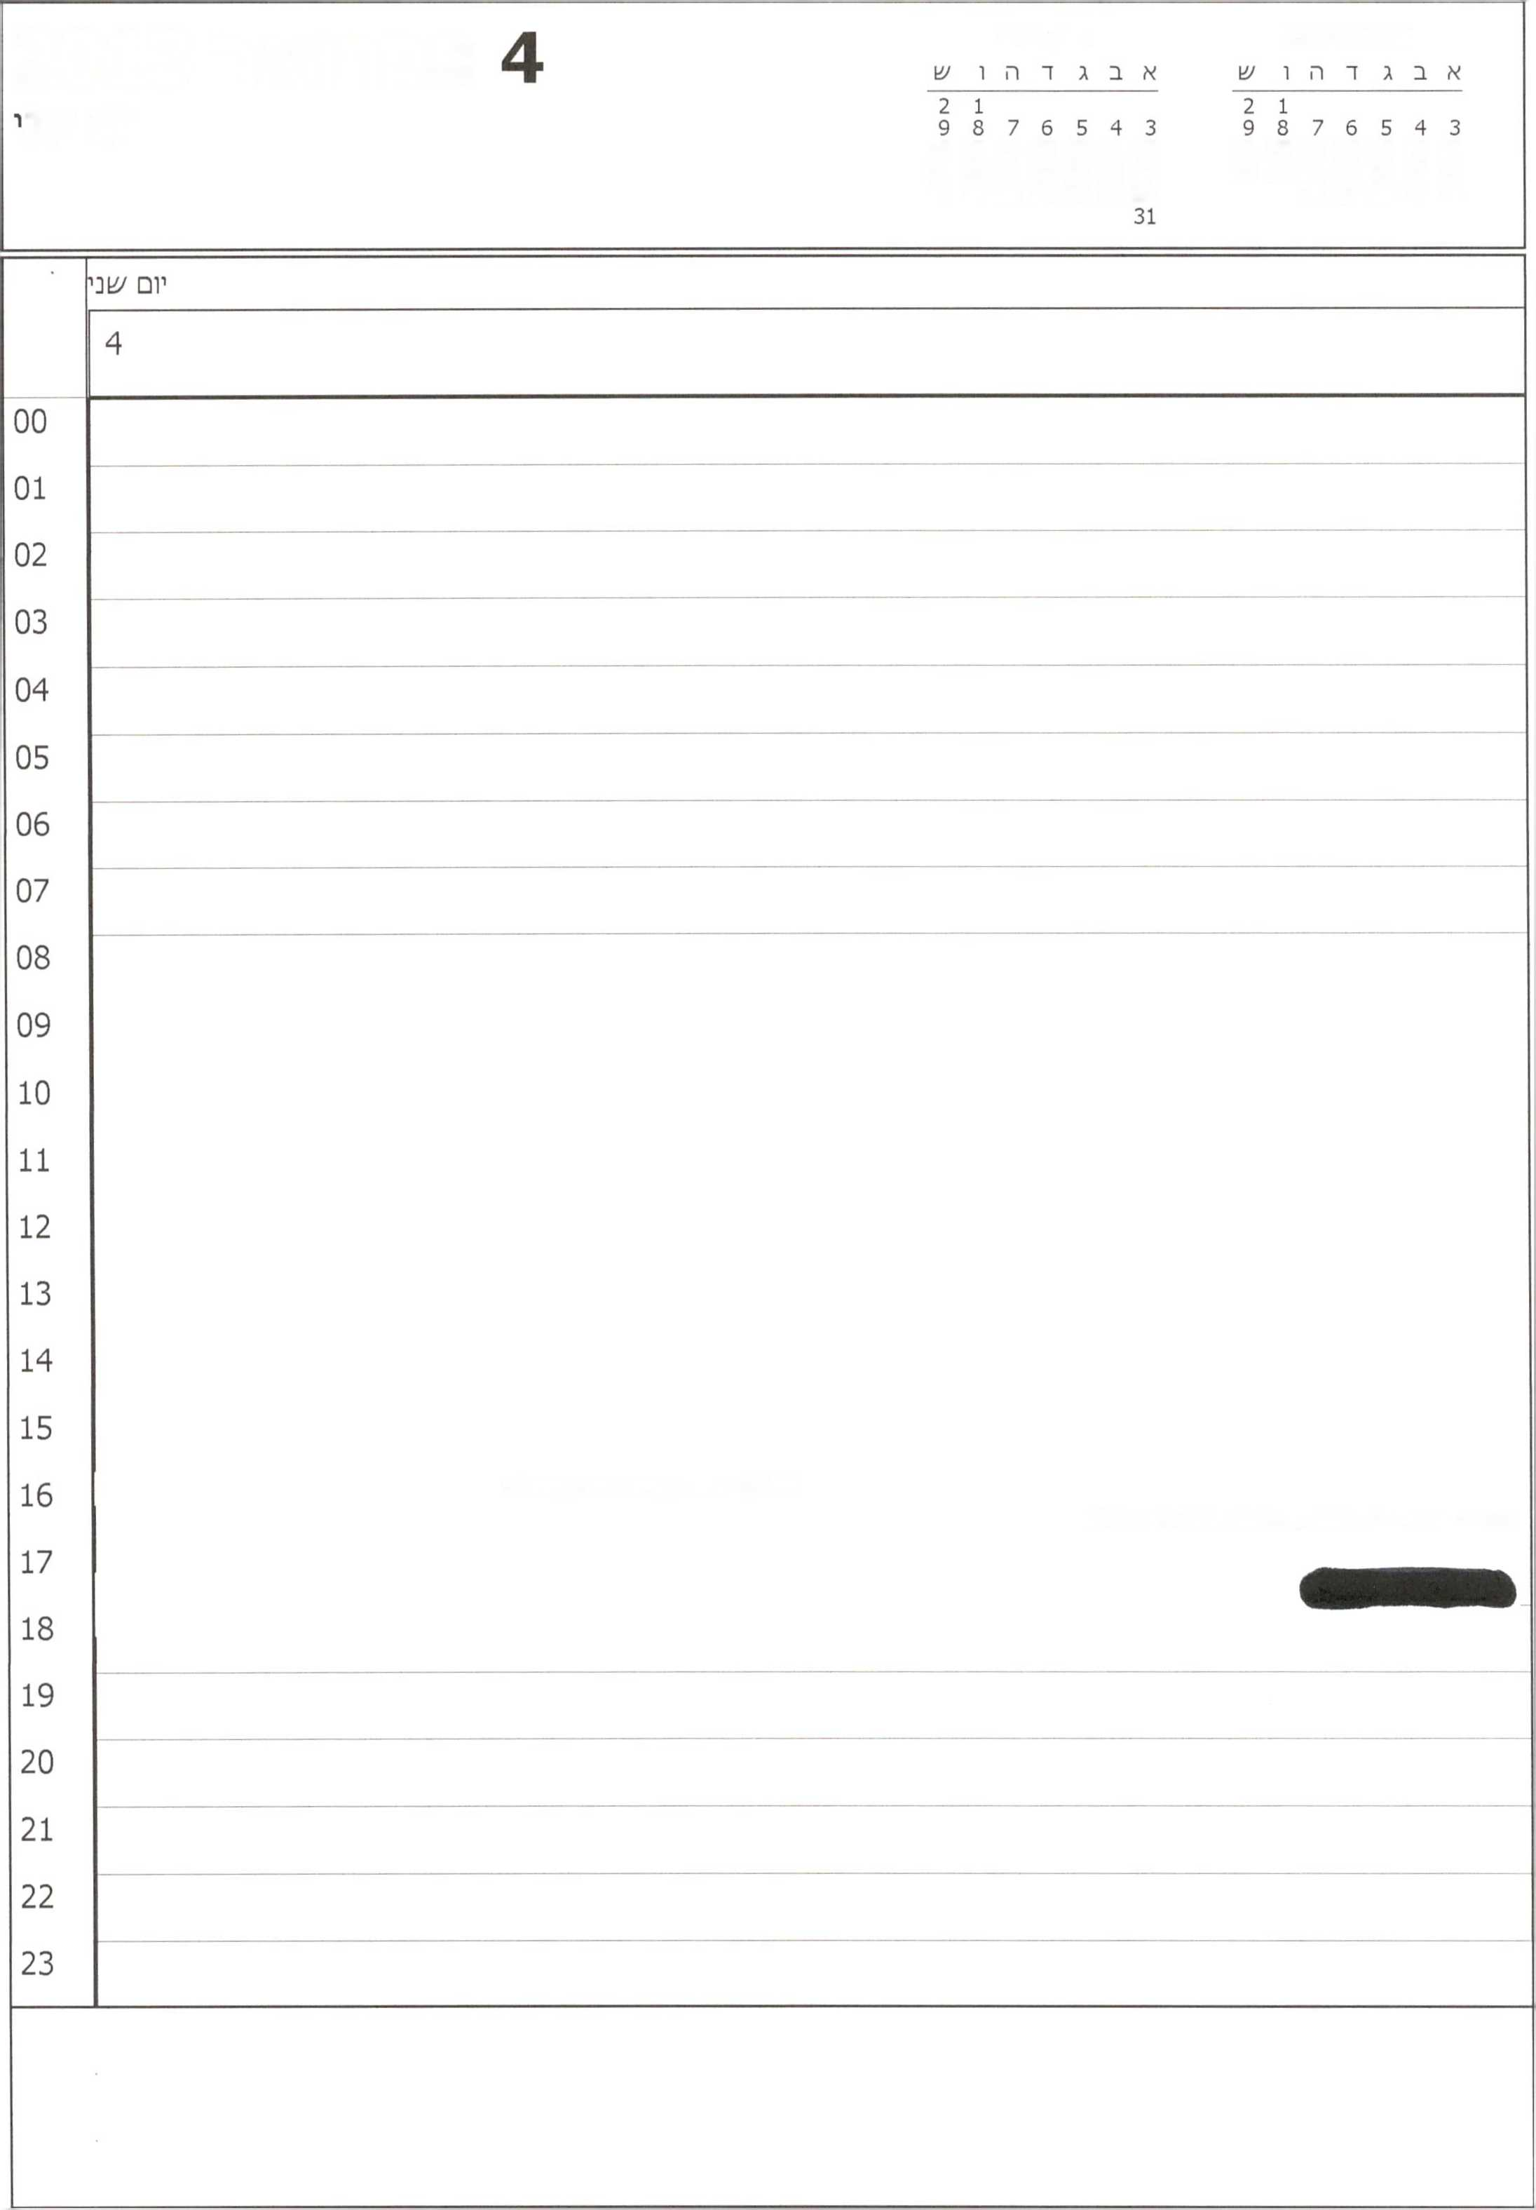

פברואר 2013

מרץ 2013

פברואר 2013

יום שב

16 15 14 13 12 11 10

16 15 14 13 12 11 10

23 22 21 20 19 18 17

23 22 21 20 19 18 17

28 27 26 25 24

30 29 28 27 26 25 24

16:00- יציאה מבית ראש הממשלה

16:30- פרטי - הר המנוחות בגבעת שאול, ירושלים

|  |  |  |  |  |
| --- | --- | --- | --- | --- |
| **3 פברואר 2013** | | מחי 2013  ב **ג** ד ה ו ש | א | פברואר 2013  א ב **ג** ר ה ו ש |
| יום ראש{[- | | 2 1  9 8 7 6 5 4 16 15 14 13 12 11 23 22 21 20 19 18 30 29 28 27 26 25 | 3  10  17  24  31 | 2 1  9 8 7 6 5 4 3  16 15 14 13 12 11 10  23 22 21 20 19 18 17  28 27 26 25 24 |
|  | יום רא//1ון | | | |
|  | 3 | | | |
| ס  ס |  |  |  |  |
| 01 |  |  |  |  |
| 02 |  |  |  |  |
| 03 |  |  |  |  |
| 04 |  |  |  |  |
| 05 |  |  |  |  |
| 06 |  |  |  |  |
| 07 |  |  |  |  |
| 08 |  |  |  |  |
| 09 | **/צורינו ־ חדר דיוני□ קבינט** |  |  |  |
| 10 | ס |  |  | **ישיבת ממ/צולה - בחדר יציבות ממ/צ1לה** |
| 11 |  |  |  |  |
| 12 |  |  |  |  |
| 13 | 0 |  |  |  |
| 14 |  |  |  |  |
| 15 |  |  |  |  |
| 16 |  |  |  |  |
| 17 |  |  |  |  |
| 18 |  |  |  |  |
| 19 |  |  |  |  |
| 20 |  |  |  |  |
| 21 |  |  |  |  |
| 22 |  |  |  |  |
| 23 |  |  |  |  |
|  | | | | |

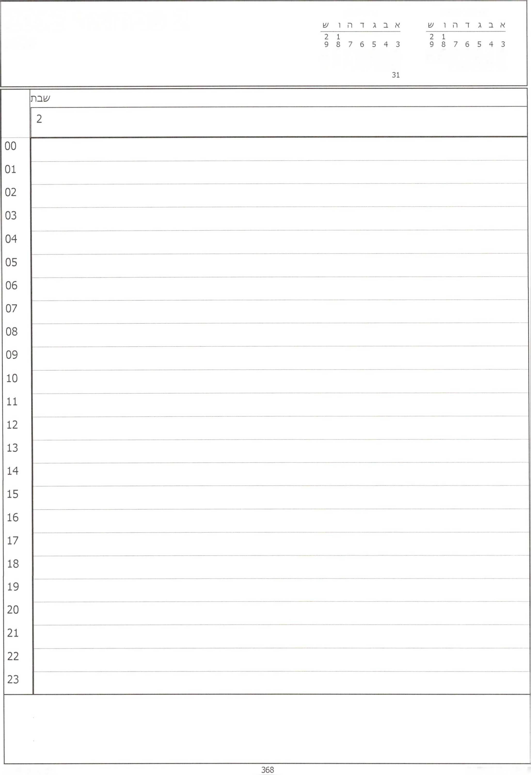

פברואר 2013

מחי 2013

2 פברואר 2013

שבר!

16 15 14 13 12 11 10

16 15 14 13 12 11 10

23 22 21 20 19 18 17

23 22 21 20 19 18 17

28 27 26 25 24

30 29 28 27 26 25 24

1 פברואר 2013

יום

מחי 2013

א ב ג ד ה ו ש

1 2

3 4

10 11

17 18

24 25

31

00

01

02

03

04

05

06

07

08

09

10

11

12

13

14

15

16

17

18

19

1. 21 22 23